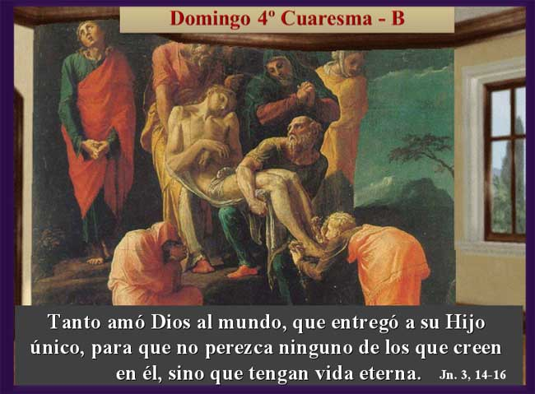
MIRAR AL CRUCIFICADO
El evangelista Juan nos habla de un extraño encuentro de Jesús con un importante fariseo, llamado Nicodemo. Según el relato, es Nicodemo quien toma la iniciativa y va a donde Jesús «de noche». Intuye que Jesús es «un hombre venido de Dios», pero se mueve entre tinieblas. Jesús lo irá conduciendo hacia la luz.
Nicodemo representa en el relato a todo aquel que busca sinceramente encontrarse con Jesús. Por eso, en cierto momento, Nicodemo desaparece de escena y Jesús prosigue su discurso para terminar con una invitación general a no vivir en tinieblas, sino a buscar la luz.
Según Jesús, la luz que lo puede iluminar todo está en el Crucificado. La afirmación es atrevida: «Tanto amó Dios al mundo que entregó a su Hijo único para que no perezca ninguno de los que creen en él, sino que tengan vida eterna». ¿Podemos ver y sentir el amor de Dios en ese hombre torturado en la cruz?
Acostumbrados desde niños a ver la cruz por todas partes, no hemos aprendido a mirar el rostro del Crucificado con fe y con amor. Nuestra mirada distraída no es capaz de descubrir en ese rostro la luz que podría iluminar nuestra vida en los momentos más duros y difíciles.
Sin embargo, Jesús nos está mandando desde la cruz señales de vida y de amor. En esos brazos extendidos que no pueden ya abrazar a los niños, y en esa manos clavadas que no pueden acariciar a los leprosos ni bendecir a los enfermos, está Dios con sus brazos abiertos para acoger, abrazar y sostener nuestras pobres vidas, rotas por tantos sufrimientos.
Desde ese rostro apagado por la muerte, desde esos ojos que ya no pueden mirar con ternura a pecadores y prostitutas, desde esa boca que no puede gritar su indignación por las víctimas de tantos abusos e injusticias, Dios nos está revelando su "amor loco" a la Humanidad.
«Dios no mandó su Hijo al mundo para juzgar al mundo, sino para que el mundo se salve por él». Podemos acoger a ese Dios y lo podemos rechazar. Nadie nos fuerza. Somos nosotros los que hemos de decidir. Pero «la Luz ya ha venido al mundo». ¿Por qué tantas veces rechazamos la luz que nos viene del Crucificado?
Él podría poner luz en la vida más desgraciada y fracasada, pero «el que obra mal... no se acerca a la luz para no verse acusado por sus obras». Cuando vivimos de manera poco digna, evitamos la luz porque nos sentimos mal ante Dios. No queremos mirar al Crucificado. Por el contrario, «el que realiza la verdad, se acerca a la luz». No huye a la oscuridad. No tiene nada que ocultar. Busca con su mirada al Crucificado. Él lo hace vivir en la luz.
DIOS AMA EL MUNDO
No es una frase más. Palabras que se podrían eliminar del evangelio sin que nada importante cambiara. Es la afirmación que recoge el núcleo esencial de la fe cristiana. «Tanto amó Dios al mundo que entregó a su Hijo único». Este amor de Dios es el origen y el fundamento de nuestra esperanza.
«Dios ama el mundo». Lo ama tal como es. Inacabado e incierto. Lleno de conflictos y contradicciones. Capaz de lo mejor y de lo peor. Este mundo no recorre su camino solo, perdido y desamparado. Dios lo envuelve con su amor por los cuatro costados. Esto tiene consecuencias de la máxima importancia.
Primero. Jesús es, antes que nada, el «regalo» que Dios ha hecho al mundo, no solo a los cristianos. Los investigadores pueden discutir sin fin sobre muchos aspectos de su figura histórica. Los teólogos pueden seguir desarrollando sus teorías más ingeniosas. Solo quien se acerca a Jesús como el gran regalo de Dios puede ir descubriendo en él, con emoción y gozo, la cercanía de Dios a todo ser humano.
Segundo. La razón de ser de la Iglesia, lo único que justifica su presencia en el mundo, es recordar el amor de Dios. Lo ha subrayado muchas veces el Vaticano II: la Iglesia «es enviada por Cristo a manifestar y comunicar el amor de Dios a todos los hombres». Nada hay más importante. Lo primero es comunicar ese amor de Dios a todo ser humano.
Tercero. Según el evangelista, Dios hace al mundo ese gran regalo que es Jesús, «no para juzgar al mundo, sino para que el mundo se salve por él». Es peligroso hacer de la denuncia y la condena del mundo moderno todo un programa pastoral. Solo con el corazón lleno de amor a todos podemos llamarnos unos a otros a la conversión. Si las personas se sienten condenadas por Dios, no les estamos transmitiendo el mensaje de Jesús, sino otra cosa: tal vez nuestro resentimiento y enojo.
Cuarto. En estos momentos en que todo parece confuso, incierto y desalentador, nada nos impide a cada uno introducir un poco de amor en el mundo. Es lo que hizo Jesús. No hay que esperar a nada. ¿Por qué no va a haber en estos momentos hombres y mujeres buenos que introducen en el mundo amor, amistad, compasión, justicia, sensibilidad y ayuda a los que sufren...? Estos construyen la Iglesia de Jesús, la Iglesia del amor.

P. José Antonio Pagolaa

